|  |  |
| --- | --- |
| PHÒNG GIÁO DỤC VÀ ĐÀO TẠO  **HUYỆN NAM ĐÀN**  ĐỀ CHÍNH THỨC | **KỲ THI CHỌN HỌC SINH GIỎI HUYỆN LỚP 9**  **NĂM HỌC 2023-2024**  Môn : Toán  Thời gian làm bài: 150 phút |

**Câu 1**: *(5,0 điểm)*

1. Tính 

2. Cho biểu thức  (Với )

a) Rút gọn biểu thức A.

b) Tìm các số hữu tỷ x để A có giá trị nguyên.

**Câu 2:** *(4,0 điểm )*

a) Tìm nghiệm nguyên của phương trình: 

b) Cho 2 số tự nhiên thỏa mãn 

Chứng minh là số chính phương.

c) Cho 3 số thực dương x,y,z thỏa mãn 

Tìm giá trị nhỏ nhất của biểu thức: 

**Câu 3**: *(4,0 điểm)* Giải các phương trình sau:

a) 

b) 

**Câu 4:** *(6,0 điểm)*

Cho tam giác ABC nhọn, đường cao AH. Gọi M, N lần lượt là hình chiếu của H trên AB, AC.

a) Chứng minh AM.AB = AN.AC

b) Biết . Tính độ dài MN theo h và .

c) Trong trường hợp chứng minh 

**Câu 5:** *(1,0 điểm)*

Cho 2023 số tự nhiên bất kỳ. Chứng minh rằng trong số các số đó có một số chia hết cho 2023 hoặc có một số số mà tổng của các số ấy chia hết cho 2023.

*---Hết---*

**ĐÁP ÁN**

**Câu 1**: *(5,0 điểm)*

1. Tính 



2. Cho biểu thức  (Với )

a) Rút gọn biểu thức A.

b) Tìm các số hữu tỷ x để A có giá trị nguyên.



Với mọi x thỏa mãn ĐKXĐ, ta có:





Vì A nguyễn nên A={0; 1;2}

Thay vào tìm được x ={ 0; 1; 16}(TM)

**Câu 2:** *(4,0 điểm )*

a) Tìm nghiệm nguyên của phương trình: 



Phân tích được 

Giải ra được: 

b) Cho 2 số tự nhiên thỏa mãn 

Chứng minh là số chính phương.



Vì 2y − 1 là số chính phương lẻ => x là số lẻ.

Gọi  với ; d lẻ.





Mặt khác từ giả thiết 

Mà . Do đó 2y −x là số chính phương.

c) Cho 3 số thực dương x,y,z thỏa mãn 

Tìm giá trị nhỏ nhất của biểu thức: 



Ta có: 

Tương tự: ; 





Mà . Tương tự ; 



Mặt khác ta lại có 



 .Dấu “=” xảy ra 

**Câu 3**: *(4,0 điểm)* Giải các phương trình sau:

a) 

(ĐKXĐ: )



TH1: 

TH2: 

Vậy x = -4; 2

b) 

(ĐKXĐ: )



Đặt 



=>hoặc 

TH1: => phương trình vô nghiệm.

TH2: . Giải ra được 

Vậy pt có nghiệm 

**Câu 4:** *(6,0 điểm)*

Cho tam giác ABC nhọn, đường cao AH. Gọi M, N lần lượt là hình chiếu của H trên AB, AC.

a) Chứng minh AM.AB = AN.AC

b) Biết . Tính độ dài MN theo h và .

c) Trong trường hợp chứng minh 

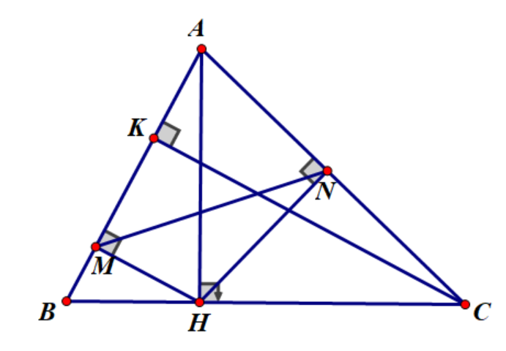Theo hệ thức về cạnh và đường cao trong tam giác vuông

=>.

Do đó 



Từ C kẻ CK vuông góc với AB tại K.

Ta có: 

Mặt khác: (2 tam giác vuông có , vì cùng phụ góc B)

=> 

Từ (1)(2) suy ra 

Từ (*) ta có 

(3)

Mà tam giác ABC vuông tại A => AH.BC = AB.AC và AMHN là hình chữ nhật.

Nên từ (3) suy ra 

Và 



Gọi 2023 số đã cho là 

**Câu 5:** *(1,0 điểm)*

Cho 2023 số tự nhiên bất kỳ. Chứng minh rằng trong số các số đó có một số chia hết cho 2023 hoặc có một số số mà tổng của các số ấy chia hết cho 2023.

Xét dãy .

Chia tất cả các số hạng của dãy cho 2023 ta có các trường hợp sau.

TH1: Nếu có 1 số hạng nào của dãy chia hết cho 2023 thì bài toán được chứng minh.

TH2: Nếu không có số hạng nào của dãy chia hết cho 2023 thì vì có 2023 phép chia mà số dự chỉ gồm 1; 2; 3; ...; 2022, do đó theo nguyên lý Dicricle có ít nhất 2 số hạng của dãy có củng số dư khi chia cho 2023. Gọi 2 số hạng đó là  và  ; không mất tính tổng quát, giả sử 



Lúc đó . Từ đó ta có đpcm.

-